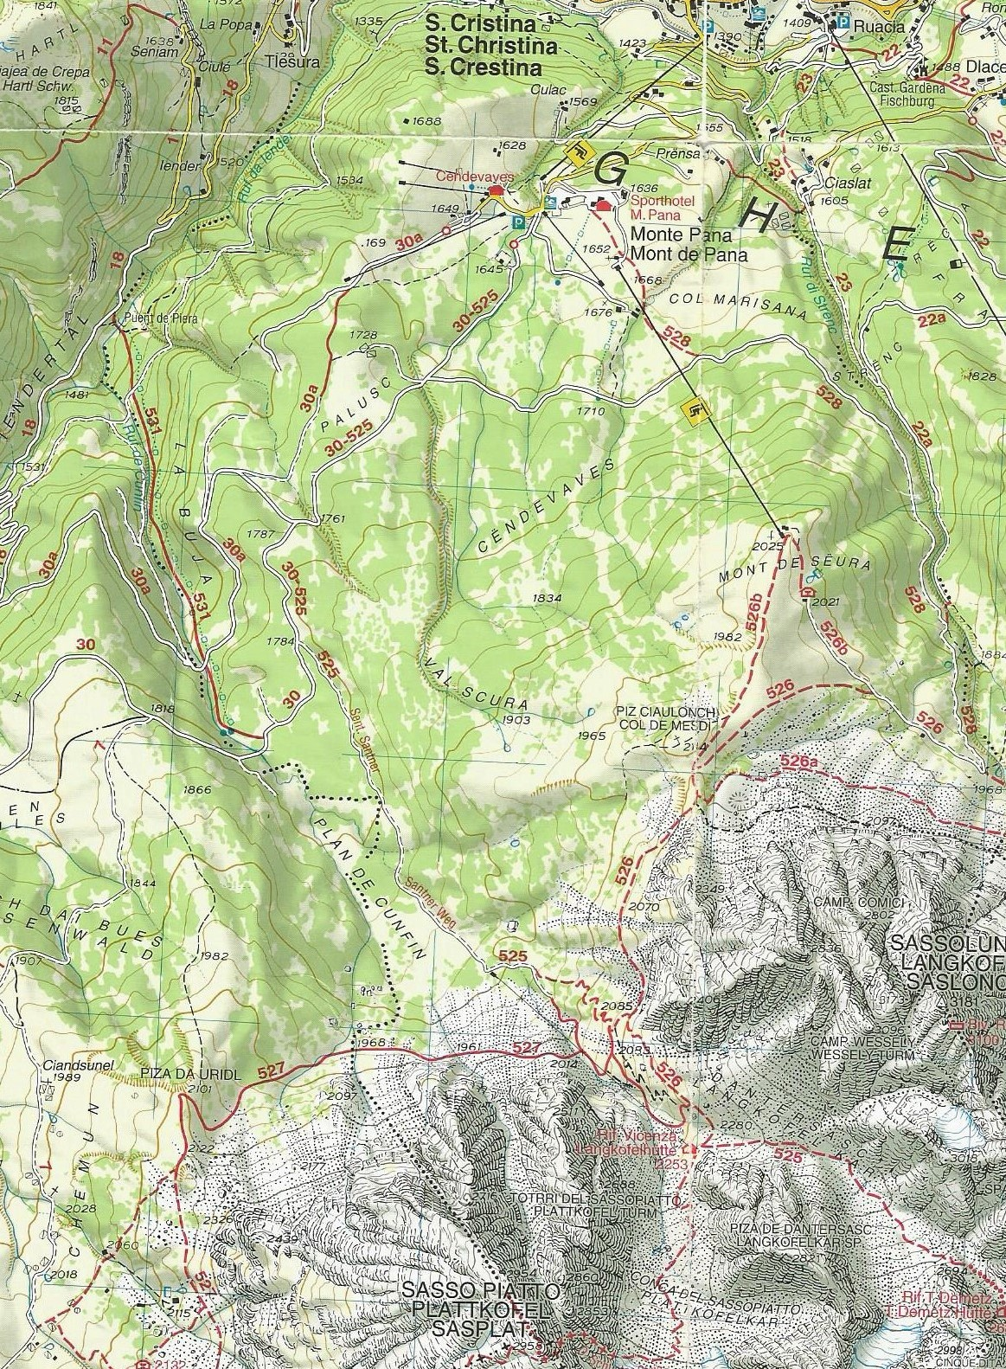

**7^escursione 2018 – 15 luglio**

**Al Rifugio Vicenza**

Mont de Sëura

Variante per ritorno

Rif. VICENZA

Santnerweg

PARTENZA